專題名稱：Windows TCP 五子棋對戰遊戲

作者: 丁建彰 - 11303007A、 丁慶維 - 11303324A、周義豪 – 11303051A、徐福惟 – 11303330A

專題簡介:
本專題為一個以 C++ 開發之 Windows 平台五子棋聯網遊戲，使用 Win32 API 與 GDI+ 進行圖形介面繪製，並透過 TCP Socket 進行玩家間的即時通訊。玩家可輸入對方的 IP 與 Port 建立連線，進行雙人對戰。系統支援棋盤繪製、勝負判斷、悔棋功能與步數記錄，適合作為 TCP/IP 網路程式設計與視窗應用程式開發的學習展示。
功能特色:
- ✅ 雙人對戰：透過 TCP Socket 進行連線，支援不同電腦間對戰。
- ✅ 棋盤繪製：使用 Win32 API 與 GDI+ 繪製 15x15 五子棋棋盤與棋子。
- ✅ 勝負判斷：系統自動判斷是否達成五連子勝利條件。

系統架構
Client A (Windows) Client B (Windows)
- Win32 API / GDI+ TCP/IP - Win32 API / GDI+
- TCP Socket - TCP Socket

本系統採用 Client-Server 架構。玩家透過 Windows 視窗介面（Win32 API 搭配 GDI+）進行操作，當使用者下棋時，系統會將落子座標與棋子資訊封裝成字串，並透過 TCP Socket（Winsock）傳送至對方電腦。接收端解析資料後，更新棋盤畫面，並同步進行勝負判斷與遊戲狀態更新。
協定設計
訊息格式
通訊方式：TCP
資料格式：文字字串（String）
傳送內容包含落子座標與指令類
範例：
玩家A → 玩家B：MOVE,7,8
表示在棋盤第7行第8列落子

悔棋請求：
玩家A → 玩家B：UNDO

安裝與執行
需求
- Windows 作業系統
- 可執行之 exe 檔
安裝
本專題不需額外安裝，直接執行提供之 exe 檔即可使用。

測試結果:
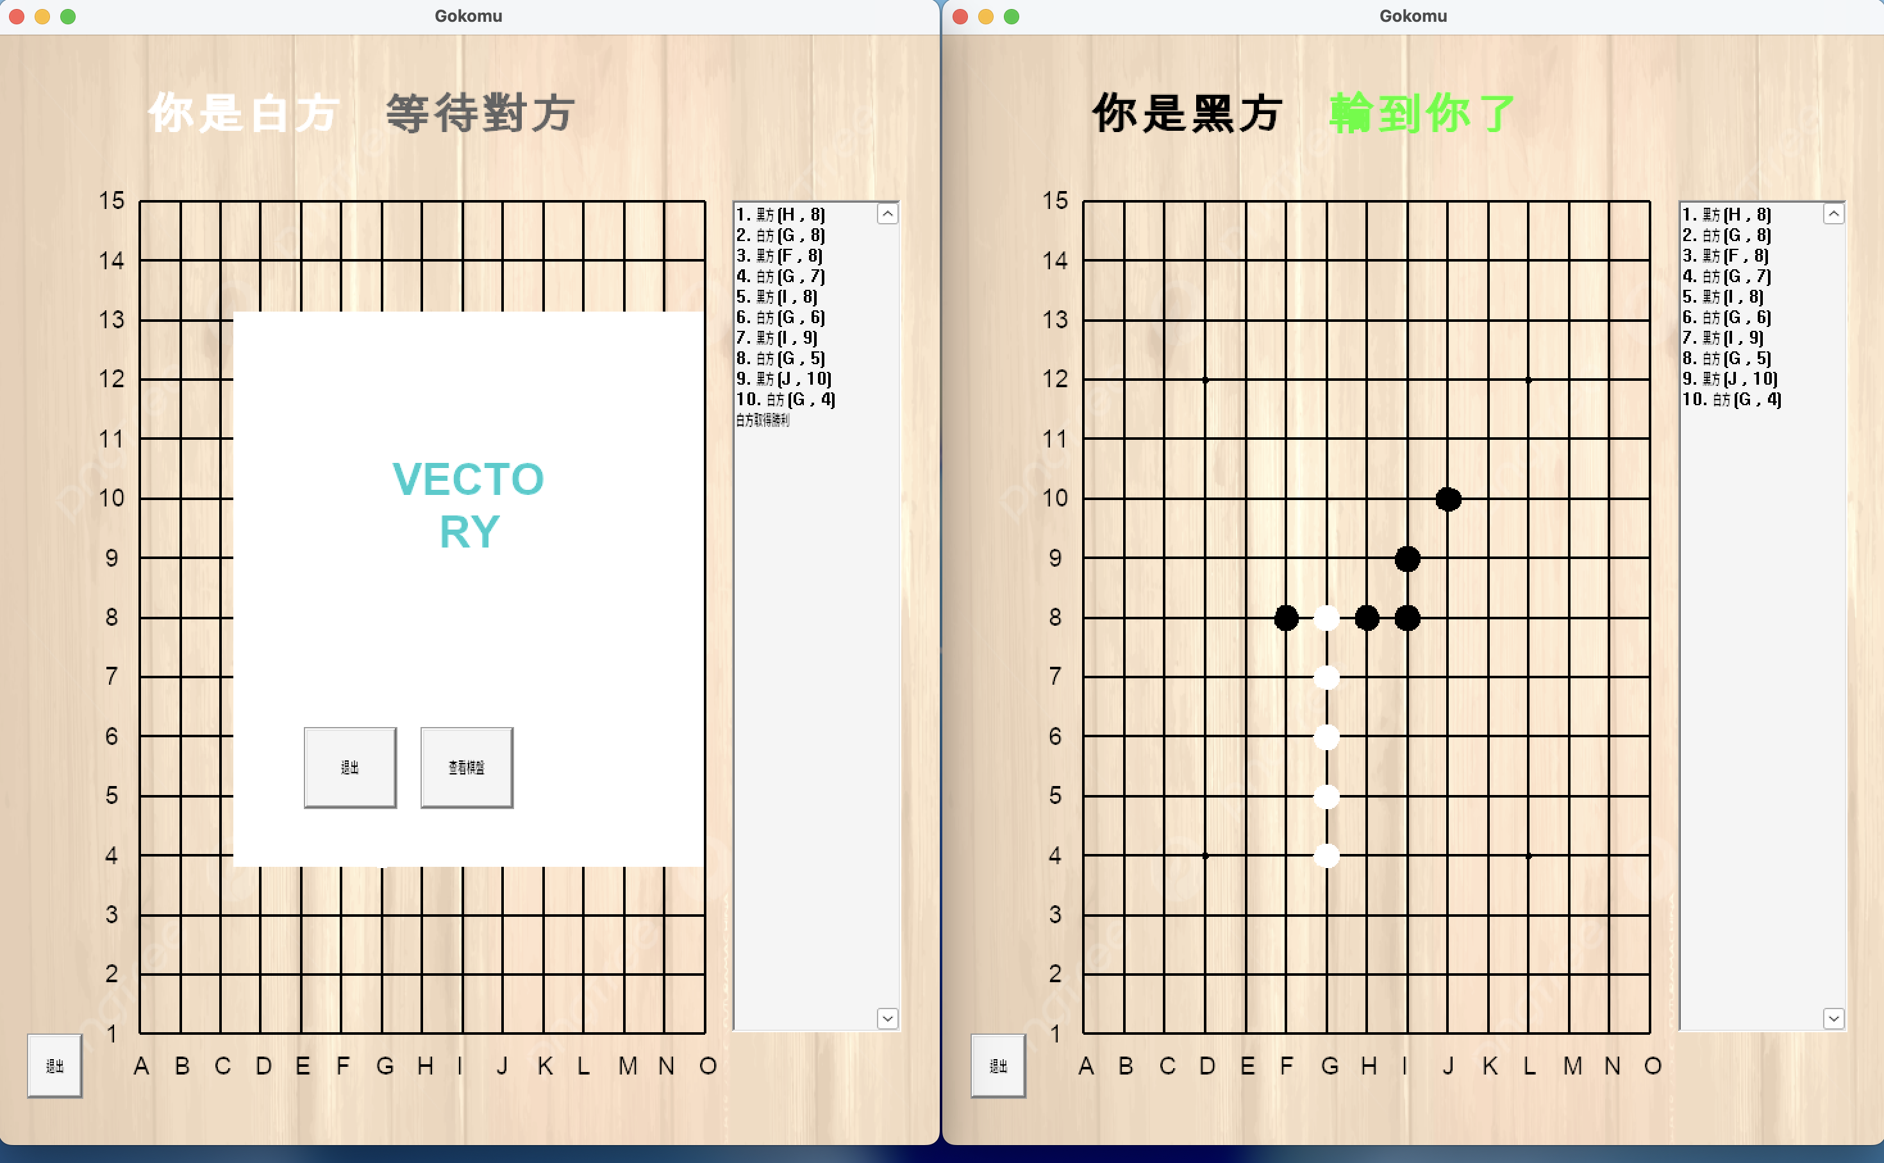
系統可成功於兩台 Windows 電腦間建立 TCP 連線，玩家落子後棋盤畫面能即時同步更新，並正確判斷勝負條件。程式執行穩定，未出現明顯延遲或異常狀況。
未來改進方向
- [ ] 支援多人連線或觀戰模式
- [ ] 增加即時聊天功能，提升互動性
- [ ] 改善 GDI+ 介面配置與視覺效果
- [ ] 加入重新連線與錯誤處理機制
參考資料
- Microsoft Winsock 官方文件
- Win32 API 與 GDI+ 官方文件

